实验三：分析ARP及IP协议
一、实验目的
1．学会使用PacketTracer进行包跟踪及数据包协议格式分析。
2．理解ARP工作机制，熟悉ARP协议格式。
3．熟悉典型的IP协议格式。
4．理解IP分段机制。
二、预计实验学时
4学时
三、实验步骤
1、用PacketTracer（5.3或以上版本）打开文件31_ARP&IP_Testing.pkt.pkt。注意：Router1的Eth1/0的MTU＝1420Byte，其余均为1500Byte。
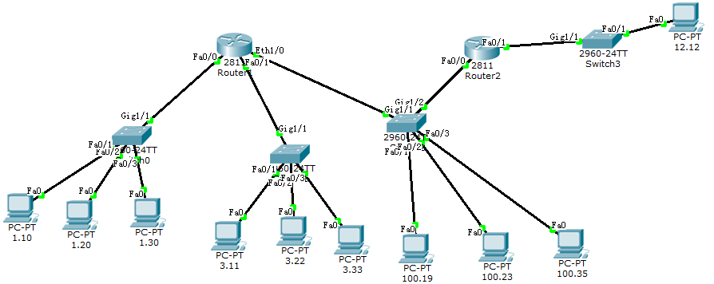
2、分析ARP的工作原理。
（1）在Realtime模式下，尽量清除所有设备（PC机及路由器）中的ARP缓存信息，对于不能清除（有些路由器中的ARP缓存信息不能清除）的记录下相关缓存信息。
注：PC机中查看ARP缓存的命令为arp –a，清除ARP缓存的命令为arp –d。
路由器中查看ARP缓存的命令为Router#show arp，清除的命令为Router#clear arp-cache。
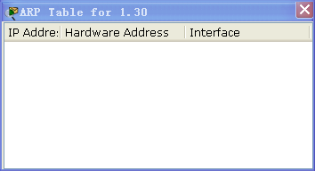
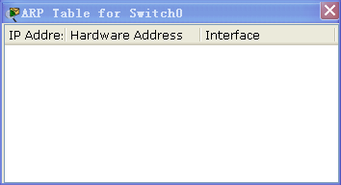
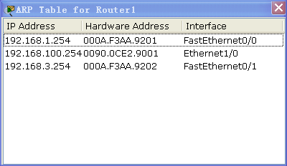
路由器直接相连的端口无法清除ARP：
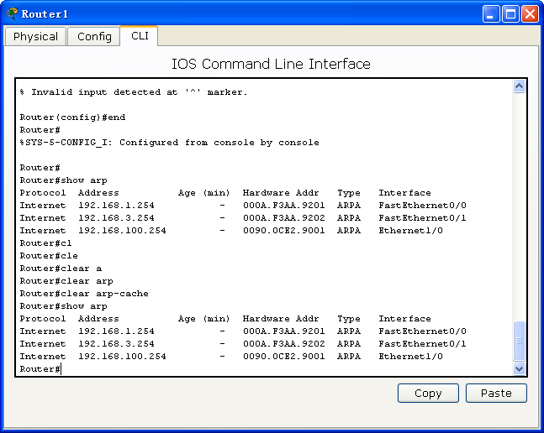
（2）在simulation模式下，由PC(1.10)向PC(1.20)发送一个Ping包，观察包（ICMP及ARP）的传递过程，同时注意相关PC机、路由器的ARP缓存变化情况，记录下相关信息，并对其中的ARP包进行协议格式分析。注意：在Filter中同时选中ICMP及ARP。
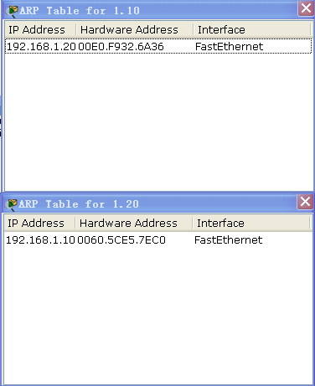
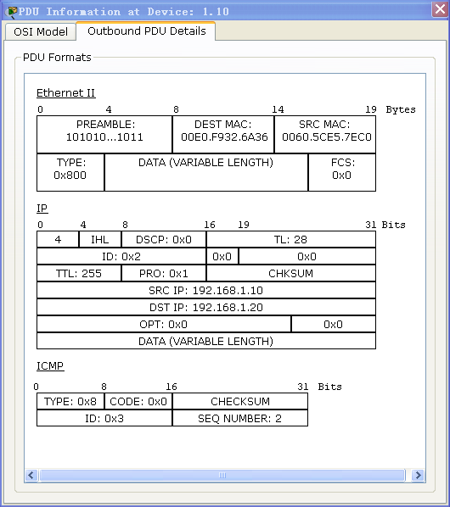

（3）重复（2）一次，观察结果有何不同，分析原因。
第一次ping的实验图：
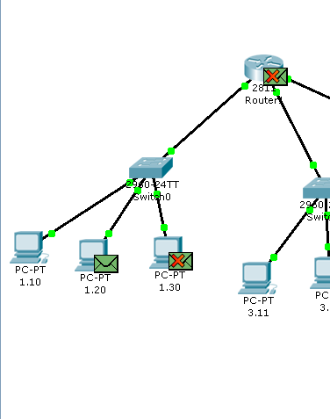
第二次ping的实验图：
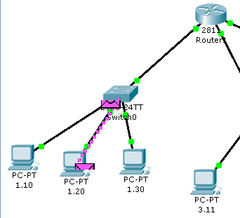

答：因为第一次没有arp的缓存，所以，先发出arp请求包（广播），第二次在主机中的arp高速缓存中有amc地址与ip地址对应关系了，所以直接转发。

（4）在simulation模式下，由PC(1.10)向PC(3.11)发送一个Ping包，观察包的传递过程，同时注意相关PC机、路由器的ARP缓存变化情况，记录下相关信息，并对其中的ARP包进行协议格式分析。
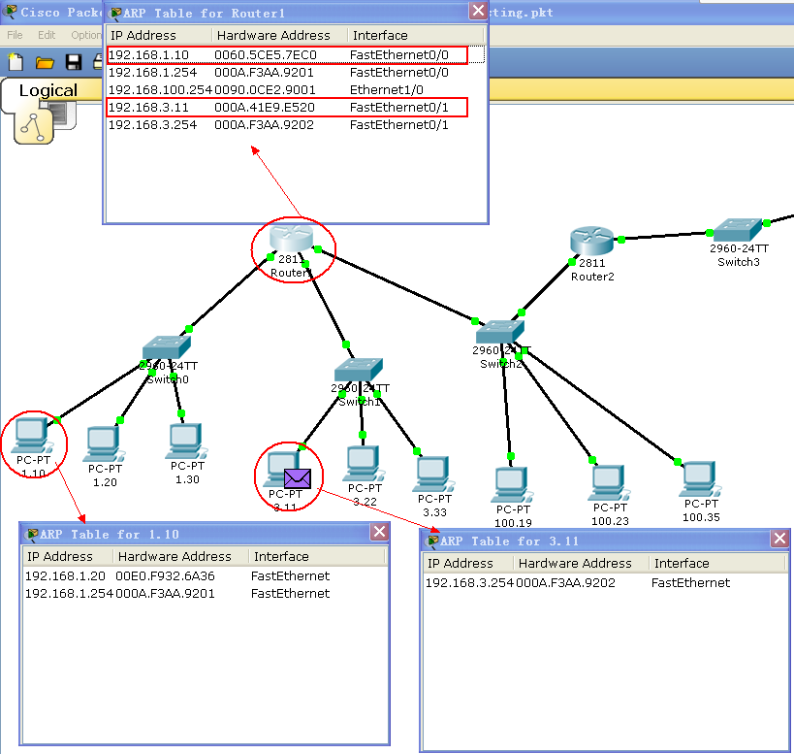

（5）重复（4）一次，观察结果有何不同，分析原因。
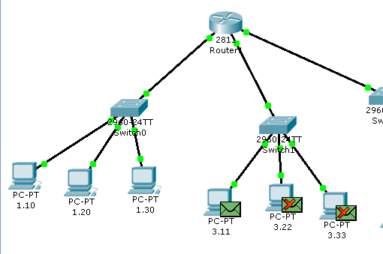
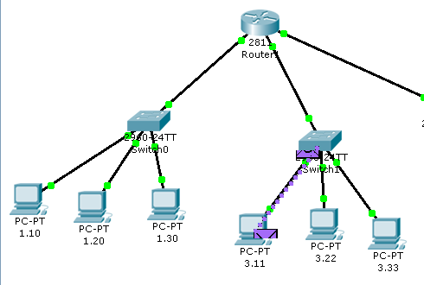
（6）试分析此时，由PC(1.20)向PC(12.12)发送一个Ping包的处理过程，并验证之。
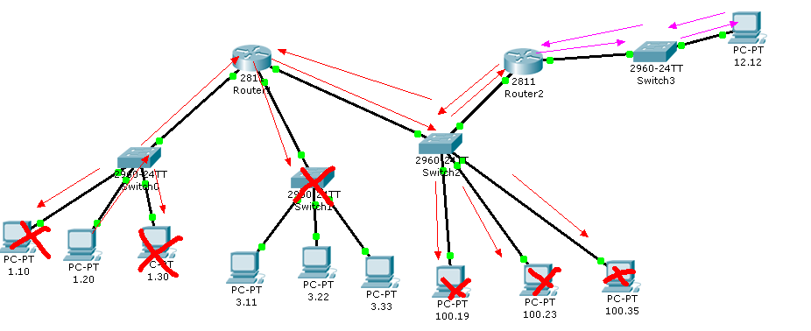
PC(1.20)向PC(12.12)发送一个Ping包的处理过程：
- PC(1.20)发出arp请求包，请求默认网关的mac地址，路由器1响应，并返回arp响应包。
- 然后发送ping包到路由器后，路由器1查找下一跳ip地址的mac地址，如果高速缓存中没有，就发出arp广播包，路由器2响应。
- 路由器2响应请求，并响应路由器1，路由器1在把PC(1.20)的ping包发送给路由器2。
- 路由器2查找下一跳ip地址的mac地址，如果高速缓存中没有，就发出arp广播包，PC(12.12)响应请求 。
- PC(12.12)最后响应请求 ，发送arp响应给路由器2。至此，ping包就找了目的ip地址（PC(12.12)）的路径。
- 下一次在ping PC(12.12)时，就不在发出arp请求包，而是直接发送ping包了。

（7）总结ARP工作机器，包括什么时候启动ARP、APR高速缓存更新机制、ARP数据包协议格式。
答：
- 什么时候启动ARP。
当主机或路由器没有找到相连网络的“下一跳”IP地址对应的MAC地址时，就会启动ARP。
- APR高速缓存更新机制。
当一段时间后，没有使用的ARP地址就是删除。
- ARP数据包协议格式。
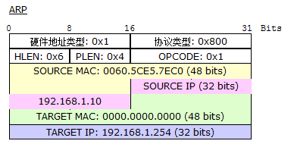
- IP协议格式分析：在simulation模式下，由PC(1.10)向PC(3.11)发送一个Ping包（开始几次有可能失败，试分析原因），从其中随机取几个包，分析该包的MAC首部及IP首部信息，特别注意该包进入该设备及离开该设备时相关信息的变化情况。注意：在Filter中仅选中ICMP或者仅选中IP。
答：因为路由器的ARP表原来没有到3.11的mac地址。
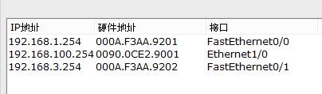
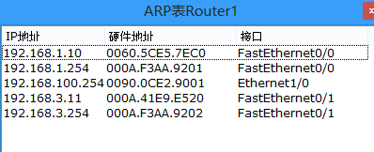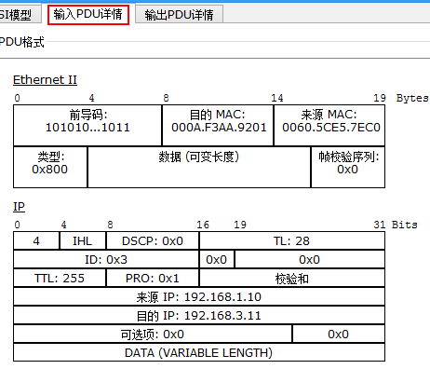
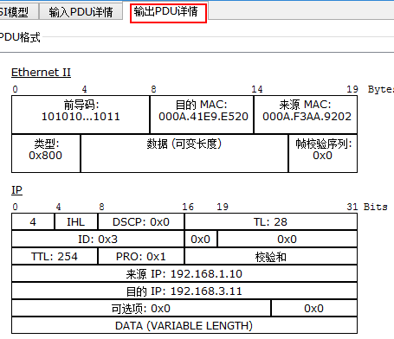
4．IP分段机制分析。
（1）在Realtime模式下，由PC(1.10)向PC(12.12)发送一个Ping包。（试分析此步骤的作用）
答：让交换机和路由器上都有ARP缓冲表。
（2）在simulation模式下，由PC(1.10)向PC(12.12)发送一个自定义Ping包（长度为2000字节），跟踪数据包的流动情况，特别注意：
1、该包在PC(1.10)出来时是否进行了分段，
答：是。
1500字节是：1480个字节数据长度，和20个字节IP头部长度。
548字节是：520个字节数据长度，和20个字节IP头部长度，还有8字节的ICMP包长度。
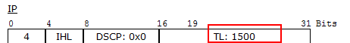
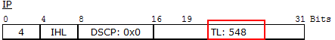
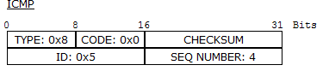

2、该包在Router1出来时是否进行了分段，
答：是。同理，由于Router1的Eth1/0的MTU＝1420Byte。所以，1500的数据包在被分段。
如下：1500的数据包的标志变炎0x1、偏移值为0，说明还有分段。
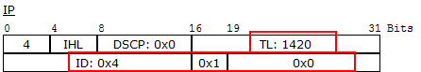
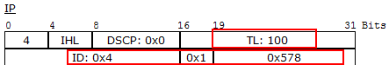
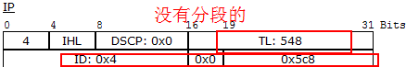

3、该包在Router2出来时是否进行了重组，
答：否。三个包分别到达PC（12.12）.
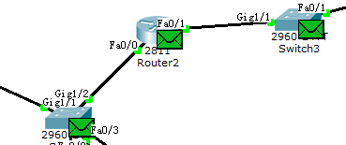
- 该包到达PC(12.12)后是否进行了重组，
答：是。1420和100的数据包进行了重组。
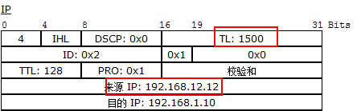
5、回复的Ping命令包是否在PC(12.12)处进行了分段，
答：是。Ping包分段成1500和548字节。
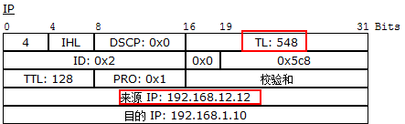
- 回复的Ping命令包是否在Router2出来时进行了分段。
答：否。1500和548的数据包在进入R2时，没有在分段。
（3）总结IP分段的条件与方法。
答：IP数据包分段的条件是：当数据包的大小大于路由器送出端口的MTU时，会进行分段。
方法：把IP数据部分分段。一段大小为MTU-20字节的值（20字节是IP首部长度）。把数据部分剩下的在比较MTU-20，然后在分段。

4．测试TTL的作用。
（1）在Realtime模式下，由PC(1.10)向PC(12.12)发送一个Ping包。
（2）在simulation模式下，由PC(1.10)向PC(12.12)发送一个自定义Ping包（长度为32字节，TTL的值为1），跟踪数据包的流动情况，观察TTL的值的变化情况，并记录下必要的信息。
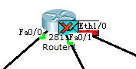
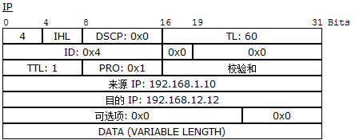
（3）在simulation模式下，由PC(1.10)向PC(12.12)发送一个自定义Ping包（长度为32字节，TTL的值为2），跟踪数据包的流动情况，观察TTL的值的变化情况，并记录下必要的信息。
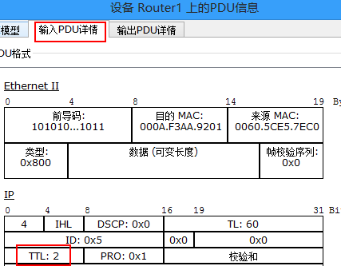
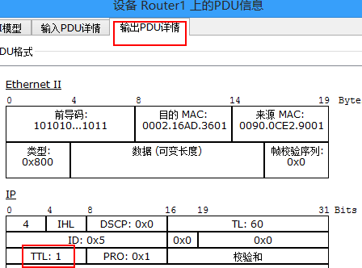
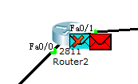
（4）在simulation模式下，由PC(1.10)向PC(12.12)发送一个自定义Ping包（长度为32字节，TTL的值为3或更大），跟踪数据包的流动情况，观察TTL的值的变化情况，并记录下必要的信息。
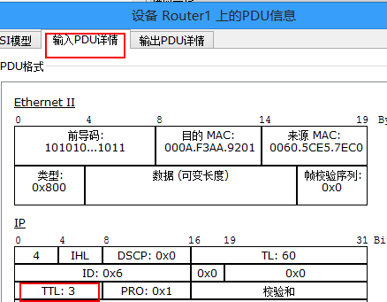

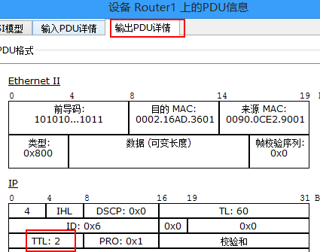
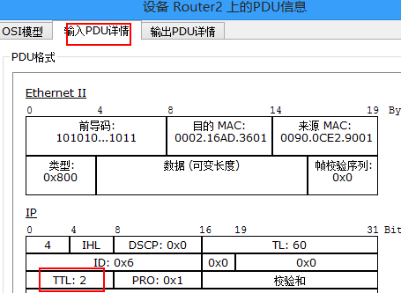
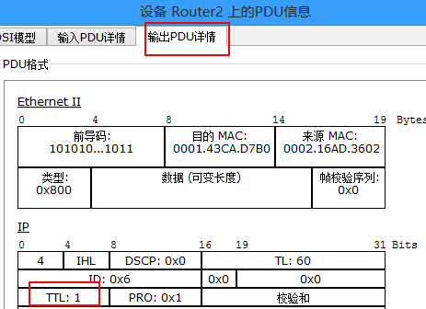
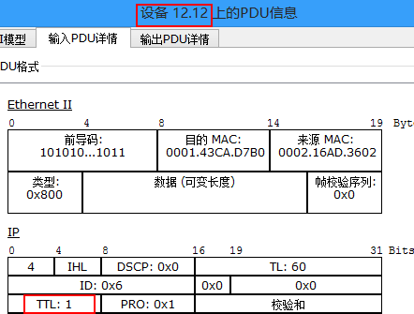
（5）总结TTL的变化规律及其作用。
答：TTL值，是数据包每经过一跳后，TTL值减1，当减到0时，数据包将会丢弃，丢弃者会发送一个ICMP数据包，通知发送者。
作用：用来防止出现路由环路，当数据包无限循环转发，就会造成网络拥堵，而当TTL减到0时，数据包将会被丢弃，从而减少环路。而TTL使用一个字节表示，最大是255，如果两个通讯之间经过的路由超过255时，它是不能通过IP进行通讯的。

四、实验后应能回答的问题
1．关于ARP协议：
(1)ARP请求数据包内容是什么，ARP应答数据包内容是什么？
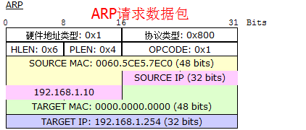
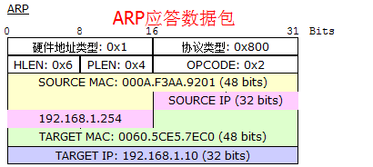
(2)ARP协议的工作方式是怎样的？比如：谁发出ARP请求，谁回复ARP应答。
答: 首先，每台主机都会在自己的ARP缓冲区中建立一个 ARP列表，以表示IP地址和MAC地址的对应关系。当源主机需要将一个数据包要发送到目的主机时搜索（目的主机，一般就是网关或者是下一跳），会首先检查自己 ARP列表中是否存在该 IP地址对应的MAC地址，如果有，就直接将数据包发送到这个MAC地址；如果没有，就向本地网段发起一个ARP请求的广播包，查询此目的主机对应的MAC地址。此ARP请求数据包里包括源主机的IP地址、硬件地址、以及目的主机的IP地址。网络中所有的主机收到这个ARP请求后，会检查数据包中的目的IP是否和自己的IP地址一致。如果不相同就忽略此数据包；如果相同，该主机首先将发送端的MAC地址和IP地址添加到自己的ARP列表中，如果ARP表中已经存在该IP的信息，则将其覆盖，然后给源主机发送一个 ARP响应数据包，告诉对方自己是它需要查找的MAC地址；源主机收到这个ARP响应数据包后，将得到的目的主机的IP地址和MAC地址添加到自己的ARP列表中，并利用此信息开始数据的传输。如果源主机一直没有收到ARP响应数据包，表示ARP查询失败。
(3)什么时候会调用ARP？调用ARP时是希望获取谁的MAC地址？
比如：
1、在不考虑高速缓存影响的情况下，PC(1.10)访问PC(1.30)时，会调用ARP吗，会
2、若调用ARP是用来获得谁的MAC地址；R1的接口F0/0的MAC地址
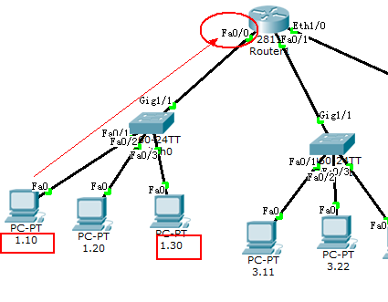
3、PC(1.10)访问PC(3.22)呢；同理，先找到R1的接口F0/0的MAC地址，然后在由R1找下一跳的MAC地址。
4、PC(1.10)访问PC(12.12)呢。同理，先找到R1的接口F0/0的MAC地址，然后在由R1找下一跳（R2）的MAC地址，R2在找到PC（12.12）的MAC地址。

2．关于ARP高速缓存：
(1)ARP高速缓存中每条记录包含哪些信息？
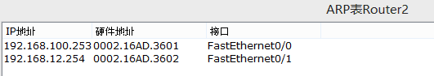
(2)什么时候会向ARP高速缓存中添加记录，添加的记录是什么？
答：当主机受到ARP攻击时，可以添加静态的ARP记录。
(3)ARP高速缓存可以起到什么样的作用，是如何起作用的？
答：可以起到快速找到IP地址对应的MAC地址。因为记录保存在ARP表中，所以可以快速找到对应的项，或者找不到。
3．关于IP协议：
(1)IP数据包中MAC首部及IP首部的格式是怎样的，相关信息是如何获得的？
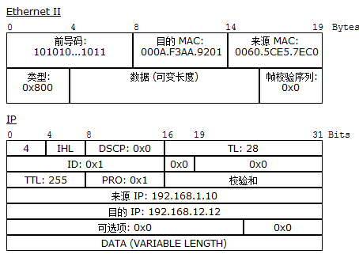
答：主机要发送数据包时，就知道了目的的IP地址。源mac地址和源ip地址，是主机本身的地址，可以直接得到。而目的mac地址是下一跳的地址，要通过arp缓存表中是否有，如果没有就要通过arp请求包广播，才可以得到目的mac地址。
(2)若PC(1.10)用IP包传输信息到PC(12.12)，整个过程中MAC首部及IP首部中哪些信息会发生变化，是如何发生变化的？
答：MAC首部的目的mac地址和源mac地址都会改变。而IP首部，如果不分段，则改变的就是TTL的值，第一跳都会减1，直到0，就会将IP包丢弃。
如下图：双向箭头的端口，就是第一次数据包转发的源mac地址（发送方）和目的mac地址（接收方）。
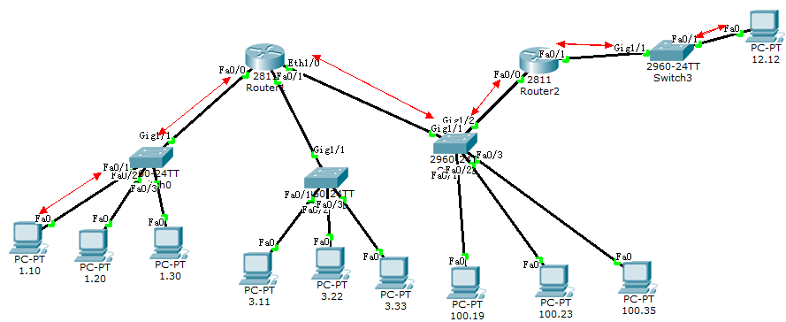
4．关于IP分片与重组：
(1)什么条件下，在什么地方会发生IP分片？
比如：
- 当PC(1.10)向PC(12.12)发送一个长度为2000字节(包括IP首部，但不包括MAC首部)时，在哪些地方会发生分片；
答：在PC（1.10）发出前会分片，因为IP数据包MTU为1500。由于Router1的Eth1/0的MTU＝1420Byte，其余均为1500Byte。所以，当数据包从在R1的E1/0端口出去时，会进行分片，如果从E1/0端口进入，则不会分片。
- 若是PC(12.12)向PC(1.10)发送数据呢。
答：在PC（12.12）发出前会分片，因为IP数据包MTU为1500。当数据包从在S2的G1/1端口发到R1的E1/0端口时，不会分片，因为虽然Router1的Eth1/0的MTU＝1420Byte，但是路由器接收时，并不会检查数据包的大小，只有送出才会检查。所以，从E1/0端口进入时，则不会分片。
(2)一个IP数据包如何进行分片？
比如：
- 分片时哪些信息会被继承，哪些信息会发生改变；
答：IP首部除了TL（数据包长度）、标识位、标志、偏移值、数据校验和，部分等外，其他的都不会改变。
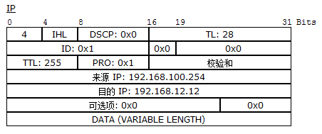
- 如何识别同一个IP数据包的多个分片；
答：根据标识位相同，就是同一个分片的数据包。
- 如何对同一个IP数据包的多个分片进行排序。
答：根据标志位是否为零来排序。标志字段中，最低位记为MF（more fragment）,MF=1,表示后面还有分片，MF=0,表示这是若干数据报片中的最后一个。

